**Nama : Fattiyya Rifdah Rosyada NIM : 12030123130153**

**Matkul: Analisis Design dan System**

**TUGAS PERTEMUAN KE 10**

**“WORK FLOW SISTEM PERSEDIAAN DAN CHATLING”**

**HASIL WORK FLOW SISTEM PERSEDIAAN DARI CHAT GPT**

1. Definisikan Alur Kerja Utama

Tentukan alur kerja yang akan diotomatisasi pada sistem persediaan. Berikut beberapa alur utama yang umum dalam sistem persediaan:

* + Pemesanan Barang (Purchase Order)
  + Penerimaan Barang (Receiving Goods)
  + Pengeluaran Barang (Stock Out)
  + Pengisian Ulang Stok (Reorder Point)

Alur ini akan dikembangkan menjadi percakapan otomatis dalam Chatling AI.

1. Alur Pemesanan Barang
   1. Inisiasi Pemesanan:
      * Bot: “Apakah Anda ingin melakukan pemesanan barang baru?”
      * Respon Pengguna: “Ya” atau “Tidak”
   2. Tanya Detail Barang:
      * Jika pengguna menjawab "Ya", bot melanjutkan:
        + Bot: “Silakan sebutkan nama barang dan jumlah yang ingin dipesan.”
      * Respon Pengguna: Memberikan nama barang dan jumlah yang diinginkan.
      * Bot menyimpan informasi ini dalam variabel nama_barang dan jumlah_pesanan.
   3. Tanya Vendor atau Supplier:
      * Bot: “Apakah Anda ingin memilih vendor tertentu untuk barang ini?”
      * Respon Pengguna: Nama vendor atau pilih dari daftar.
      * Bot menyimpan informasi vendor ke variabel vendor.
   4. Konfirmasi Pemesanan:
      * Bot: “Anda akan memesan [jumlah_pesanan] unit [nama_barang] dari [vendor]. Apakah ini benar?”
      * Respon Pengguna: “Ya” atau “Tidak”
   5. Kirim Notifikasi ke Supplier:
      * Jika pengguna mengonfirmasi, bot membuat *purchase order* (PO) dan mengirimkan notifikasi bahwa PO sedang dalam proses.
      * Notifikasi: “PO untuk [nama_barang] telah dibuat dan dikirim ke [vendor].”
2. Alur Penerimaan Barang
   1. Verifikasi Barang yang Datang:
      * Bot: “Barang telah diterima. Silakan masukkan jumlah barang yang diterima dan kondisi barang (baik/rusak).”
      * Respon Pengguna: Jumlah dan kondisi barang.
   2. Pencatatan Penerimaan Barang:
      * Bot: Mencatat barang yang diterima dalam database, menambah stok dengan jumlah barang yang diterima, dan mengupdate status persediaan.
      * Bot: “Barang telah dicatat dan stok diperbarui.”
   3. Notifikasi Penerimaan:
      * Bot mengirimkan notifikasi ke pihak terkait, misalnya: “Barang [nama_barang] sebanyak [jumlah_diterima] unit telah diterima dalam kondisi [kondisi_barang].”
3. Alur Pengeluaran Barang
   1. Permintaan Pengeluaran Barang:
      * Bot: “Apakah ada barang yang ingin dikeluarkan?”
      * Respon Pengguna: “Ya” atau “Tidak”
      * Jika pengguna memilih “Ya”, bot meminta nama barang dan jumlah yang akan dikeluarkan.
   2. Verifikasi dan Persetujuan Pengeluaran:
      * Bot: “Anda akan mengeluarkan [jumlah_pengeluaran] unit [nama_barang]. Konfirmasi untuk melanjutkan.”
      * Respon Pengguna: “Ya” atau “Tidak”
   3. Pencatatan Pengeluaran:
      * Jika pengguna mengonfirmasi, bot mencatat pengeluaran barang, mengurangi stok sesuai jumlah pengeluaran, dan memperbarui database.
      * Notifikasi: “Barang [nama_barang] sebanyak [jumlah_pengeluaran] unit telah dikeluarkan dari stok.”
4. Alur Pengisian Ulang (Reorder Point)
   1. Deteksi Stok Rendah:
      * Bot secara otomatis mendeteksi jika stok barang mencapai batas minimum.
      * Bot: “Stok [nama_barang] telah mencapai batas minimum. Apakah Anda ingin melakukan reorder?”
   2. Konfirmasi Reorder:
      * Jika pengguna memilih “Ya”, bot menanyakan jumlah pesanan ulang dan vendor.
      * Respon Pengguna: Jumlah pesanan dan vendor (opsional).
   3. Pembuatan Pesanan Ulang:
      * Bot mencatat pesanan ulang dalam database dan memberi notifikasi ke tim terkait bahwa reorder telah dilakukan.
      * Notifikasi: “Pesanan ulang untuk [nama_barang] sebanyak [jumlah_reorder] unit telah dibuat dan dikirim ke [vendor].”

# CHATLING SISTEM PERSEDIAAN

1. **Chatling Sistem Persediaan “LogistiX”**

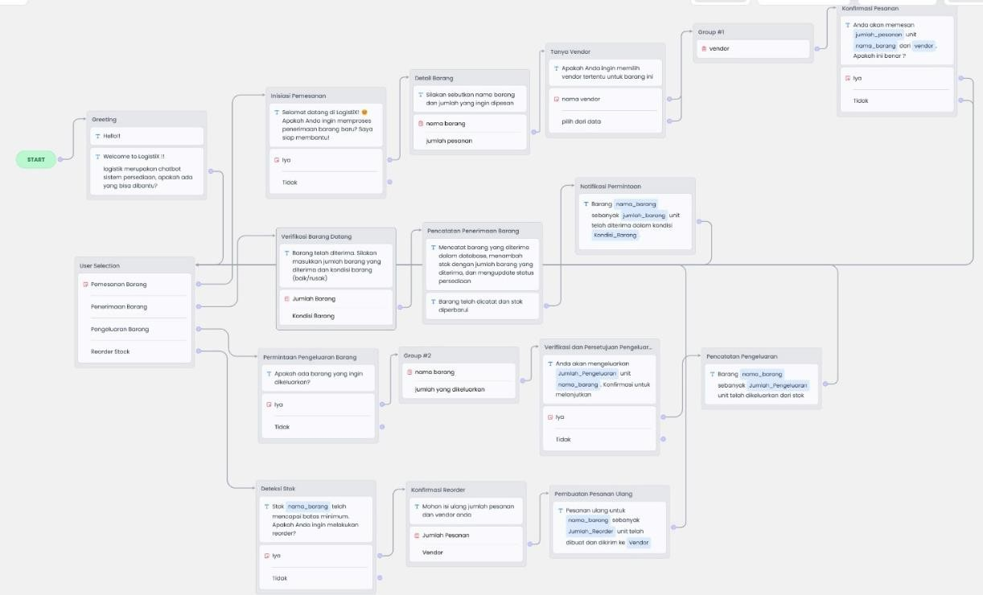

Dalam membuat Chatling tersebut dimulai dengan Start, kemudian membuat sapaan awal atau Greeting, setelah itu membuat Alur Kerja Utama, dalam ChatBot LogistiX memuat 4 alur kerja (pemesanan barang,penerimaan barang,pengeluaran barang, dan reorder stok). Setelah membuat Alur Kerja Utama maka lankah selanjutnya membuat alur percakapan BOT seperti tahapan yang sudah tertera dalam hasil ChatGPT.

# Preview BOT

* + Bot memberikan sapaan awal - Bot mengarahkan Pemesanan barang

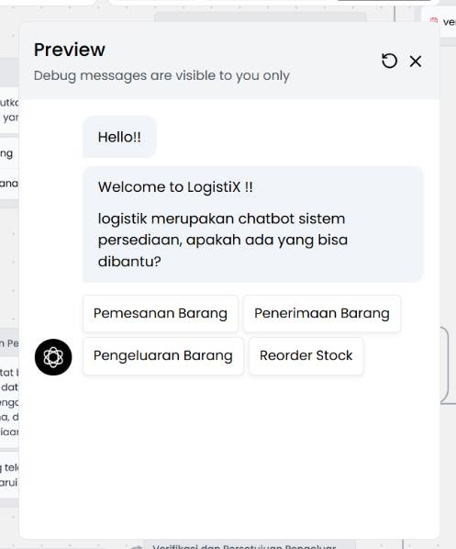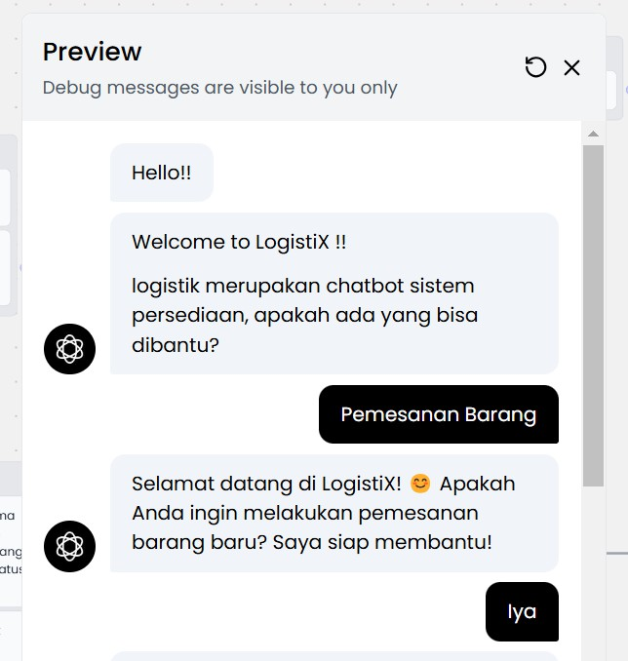

* + Mengisi data nama barang dan jumlah yang dipesan

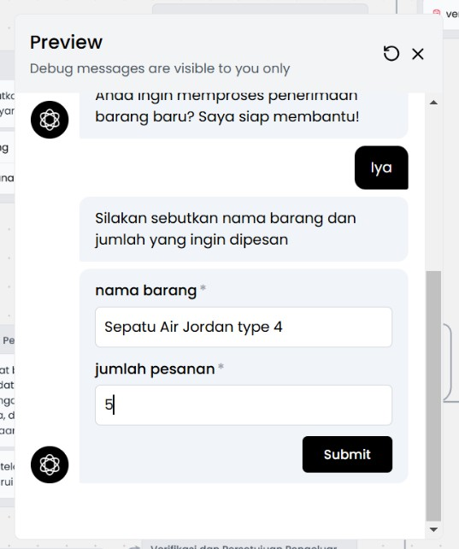

* + Mengisi Nama Vendor

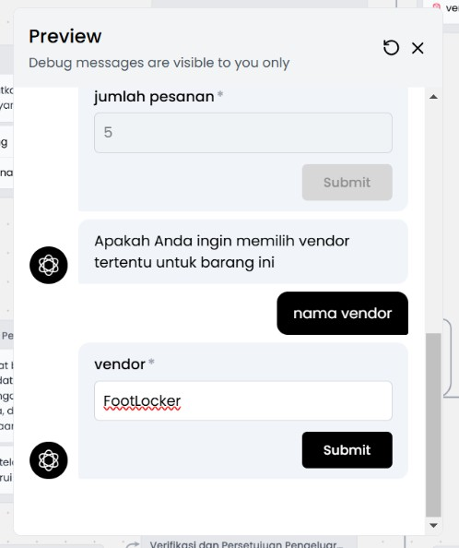

* + Bot memastikan pemesanan

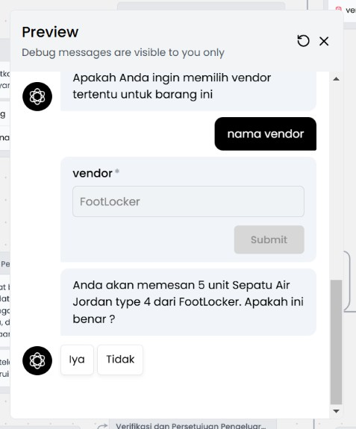

* + Bot telah memproses data

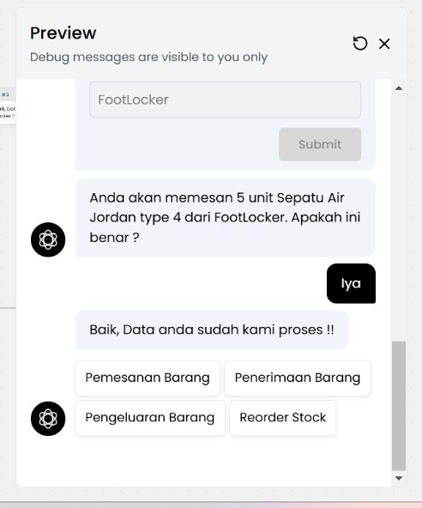

* + Bagian Penerimaan Barang; Mengisi data jumlah barang yang diterima dan kondisi barang

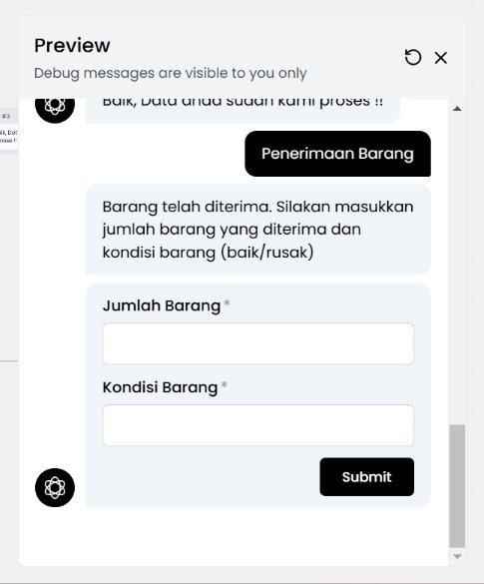

* + Notifikasi penerimaan dari bot yang diterima oleh pengguna

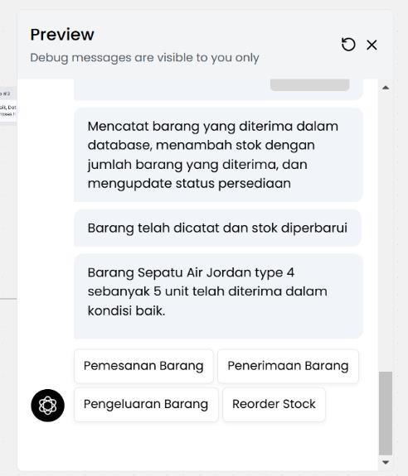

* + Permintaan Pengeluaran Barang dan Verifikasi dan Persetujuan Pengeluaran

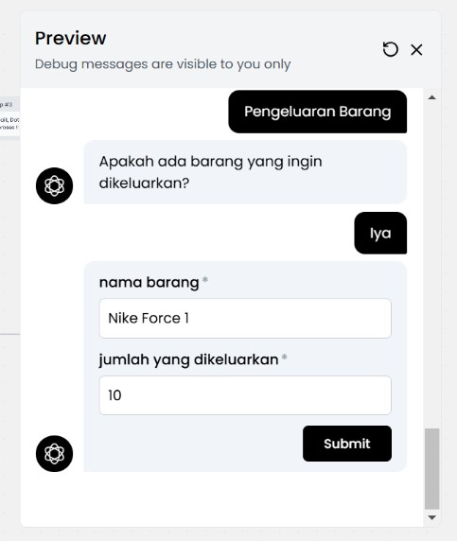

* + Verifikasi dan Persetujuan Pengeluaran

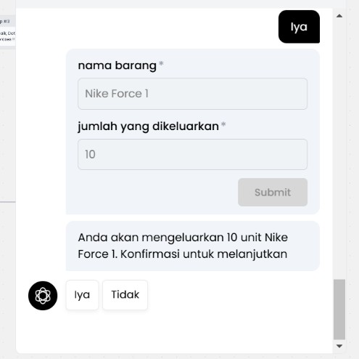

* + Pencatatan Pengeluaran oleh Bot

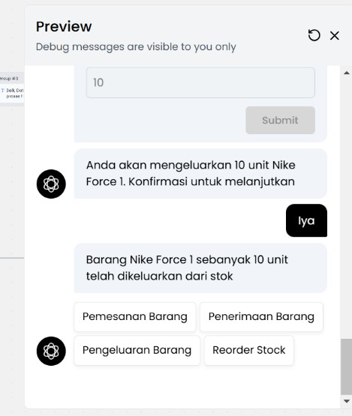

* + Deteksi Stok Rendah oleh Bot

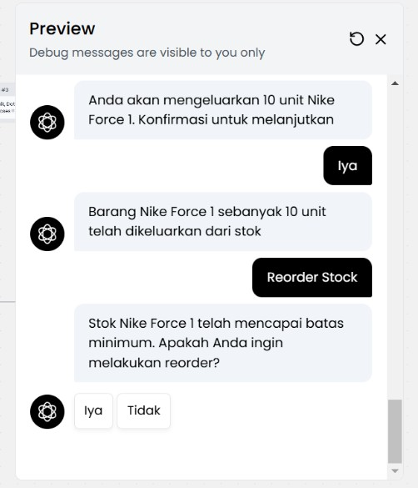

* + Konfirmasi Reorder oleh Pengguna

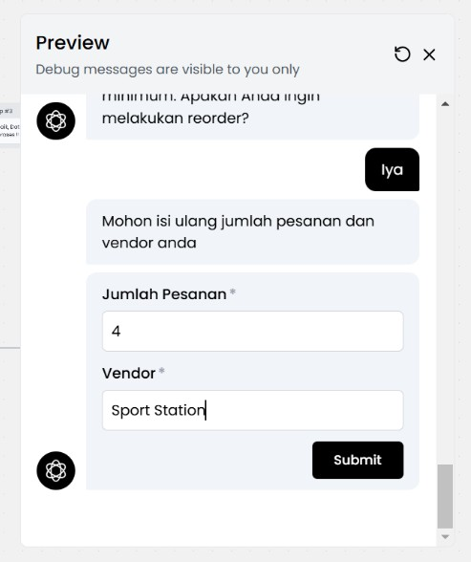

* + Pembuatan Pesanan Ulang

